**JUHIS – VLOOKUP / INDEX**

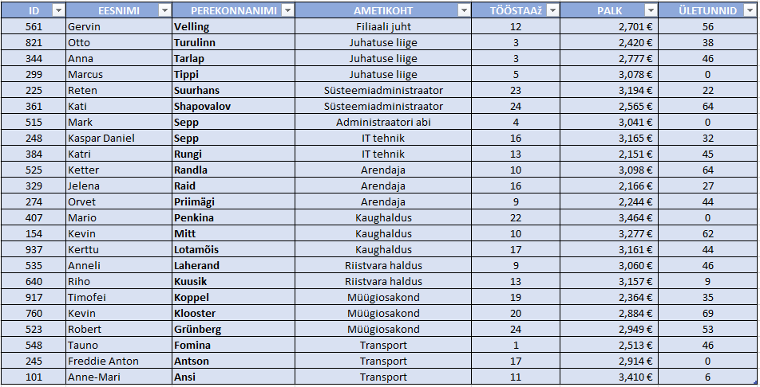

**VLOOKUP** ja **INDEX** on mõlemad Exceli funktsioonid, mida kasutatakse tabelites väärtuste otsimiseks, kuid nende tööpõhimõte ja paindlikkus erinevad.

**VLOOKUP:**

* Otsib väärtust alati tabeli esimesest veerust ja tagastab vastava väärtuse määratud veerust paremale poole.
* Näide: Otsid töötaja ID põhjal tema perekonnanime (ID peab olema kõige vasakpoolsemas veerus).

**INDEX:**

* Saab otsida väärtusi nii vasakule kui ka paremale või isegi ülevalt-alla, sõltuvalt tabeli struktuurist.
* Näide: Otsid töötaja ID põhjal tema perekonnanime, isegi kui perekonnanimi asub ID-st vasakul.

**VLOOKUP:**

* + Vajab, et otsitav väärtus asuks alati tabeli kõige vasakpoolses veerus.
  + Kui tabeli struktuur muutub (veerud lisatakse või eemaldatakse), võib valem rikkuda.

**INDEX:**

* + On palju paindlikum. Võid valida täpsed veerud ja read, sõltumata nende asukohast.

**VLOOKUP:**

* + Võib olla aeglasem suurte andmemahtude puhul, kuna see otsib alati kindla veeru läbi.

**INDEX (koos MATCH-iga):**

* + On kiire ja tõhus suurtes andmekogumites, kuna otsib rea ja veeru eraldi.

**VLOOKUP:**

* + On lihtsam ja otsekohesem kasutada algajatele, kuid vähem paindlik keerulisemate otsingute jaoks.

**INDEX:**

* + Kui kombineerida MATCH-iga, saab luua väga paindlikke ja keerukaid otsingumehhanisme.

**VLOOKUP:**

* + Kui otsitavat väärtust ei leita, tagastab #N/A veateate.
  + Saab kombineerida IFERROR-iga, et käsitleda vigu.

**INDEX:**

* + Üksi kasutades ei tagasta viga, kuid MATCH-iga koos kasutades võib tagastada #N/A, kui otsitavat väärtust ei leita.

**Millal kasutada?**

* Kasuta VLOOKUP, kui otsing on lihtne ja tabel on hästi struktureeritud (nt otsitav väärtus on alati vasakpoolseimas veerus).
* Kasuta INDEX (koos MATCH-iga), kui vajad paindlikkust, otsingu suunda või töötad keerukamate tabelitega.

**NÄIDISVALEMID**

